Escola Ramón y Cajal – Ulldecona
Orientacions de treball per a alumnes i famílies - 7
Benvolgudes famílies i alumnes,
Continuem amb la tramesa d’activitats que poden fer els xiquets i xiquetes a casa.

CONSTRUÏM INSTRUMENTS
Com ja portem uns quants dies a casa, i sabem que molts de vosaltres sortiu a aplaudir a les 20h als balcons, us proposem fer més divertit aquest aplaudiment tot construint un instrument musical amb els materials de què disposeu per casa.
La intenció d’aquesta activitat és fomentar idees de reciclatge i prendre consciència de la quantitat de rebuig que generem i de les possibilitats sonores que ens poden oferir aquests materials.
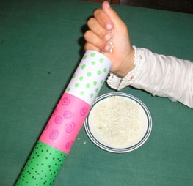
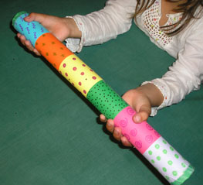

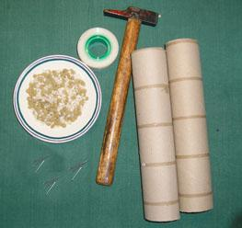
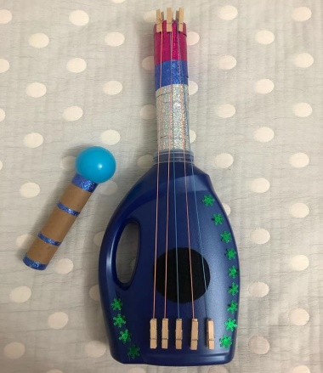
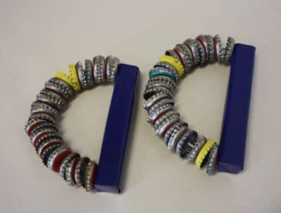
Us adjuntem algunes propostes com a exemple. Utilitzeu la imaginació i feu el que millor s’adapte a les vostres possibilitats i als recursos de què disposeu.

Una vegada construïts els instruments, algunes de les activitats que es poden realitzar poden ser:
- Decorar-los: pintar, enganxar retalls de revista, plastificar...
- Fer un vídeo on l’alumne presenta l’instrument, explicant el procés de fabricació i mostra també com sona.
- Realitzar un concert: poseu una música de fons i acompanyant-la amb el vostre instrument.
Esperem que gaudiu molt d’aquesta activitat!

CASTELLANO: COMPRENSIÓN ORAL AUDIO
Primero verás las preguntas relacionadas con lo que vas a oír, pero no tendrás que contestar nada todavía. A continuación escucharás el texto dos veces seguidas y, finalmente, tendrás tiempo para contestar una a una las preguntas que viste al inicio. Enlace para escuchar el audio:
https://www.educacionyfp.gob.es/dctm/inee/evaluacionfinalprimaria/pruebasinee201617/cle20166epaudio2mp3.mp3?documentId=0901e72b821b3cf4

¡Escucha atentamente!

Marca con una X si las siguientes afirmaciones son verdaderas o falsas.

 | Verdadero | Falso
El tiempo empeorará el domingo.
La temperatura en Andalucía será alta.
Pueden formarse tormentas en el Pirineo.
El fin de semana será bueno en toda la Península.

1 ¿Con qué estación del año se corresponde la predicción del tiempo que has escuchado?  - Otoño.  - Verano.  - Invierno.  - Primavera | 3 Lo que acabas de oír es un texto…  - creativo.  - de opinión.  - publicitario.  - informativo.
2 Según el texto que acabas de escuchar, ¿qué es un anticiclón? Un fenómeno atmosférico que…  - favorece un tiempo estable.  - provoca que haga mucho calor.  - hace que bajen las temperaturas.  - causa fundamentalmente las lluvias. | 4 ¿Cuál es el objetivo de este texto?  - Enseñarnos a predecir el tiempo.  - Informarnos de forma general sobre el tiempo.  - Convencernos de que compremos paraguas porque va a llover.  - Incitarnos a viajar a sitios donde no va a llover el fin de semana.

5 Elige cuál de las siguientes frases resume mejor la previsión que acabas de escuchar:
- El sol brillará este fin de semana, tendremos tiempo veraniego en todo el territorio español.
- Este fin de semana encontraremos un tiempo típico del otoño, con mucho aire y lluvias generalizadas.

- Será un fin de semana muy bueno, con buen tiempo generalizado aunque puede llover en algunos puntos.
- Nos espera un fin de semana lluvioso, aunque la temperatura va a ser alta en toda España, sobre todo en Andalucía.

RELIGIÓ/VALORS
https://www.youtube.com/watch?v=2xChXf8DAig
Cuento “Carlota no quiere hablar” es la historia de una niña que le cuesta hablar de sus emociones y sentimientos. Ha guardado tantos sentimientos en su interior que se siente inflada como un globo y pesada como una gran roca.

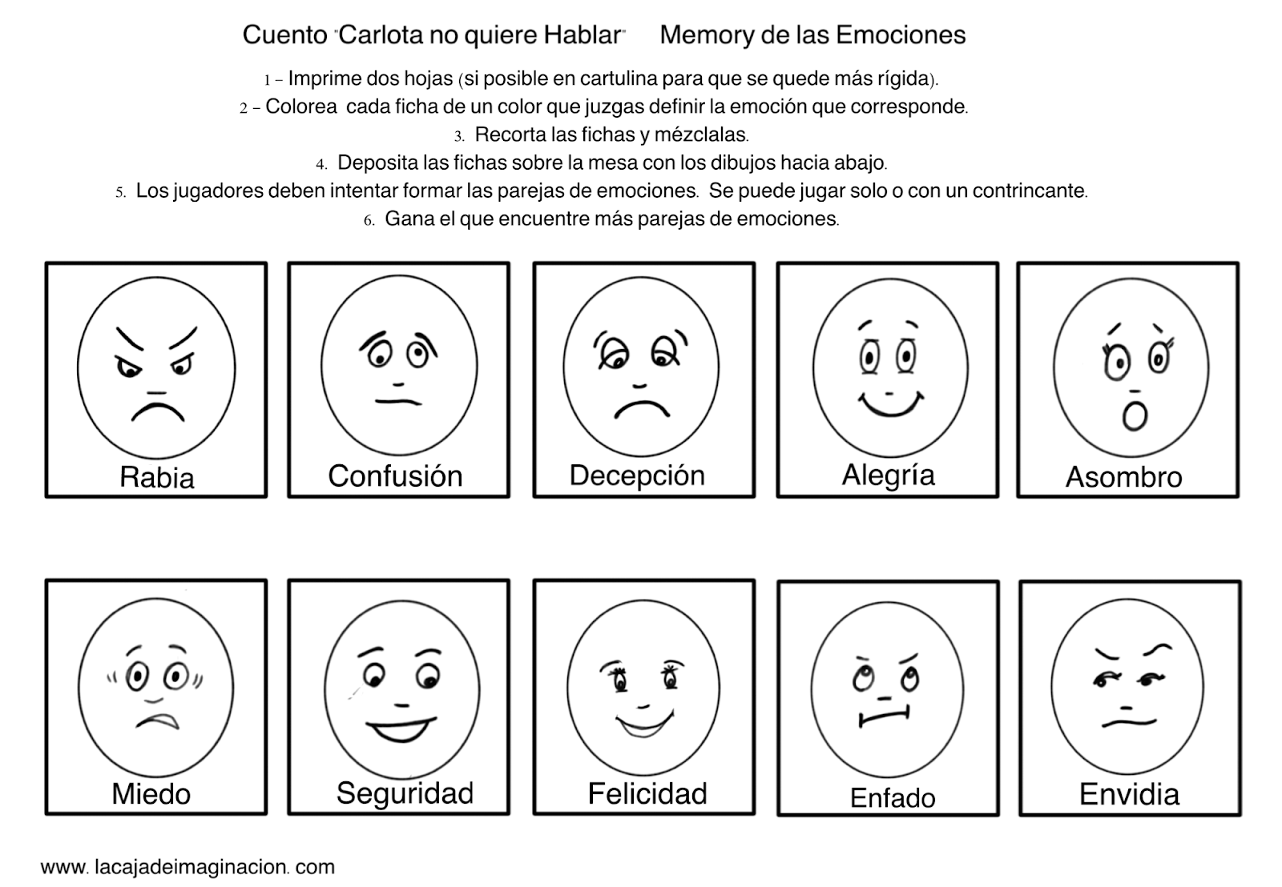

ÀREA: MATEMÀTIQUES

FRACCIONS I PERCENTATGES

NOM:……………………………………………..

1.- A la classe de sisè hi ha 30 alumnes: 20 són noies i 10 són nois.

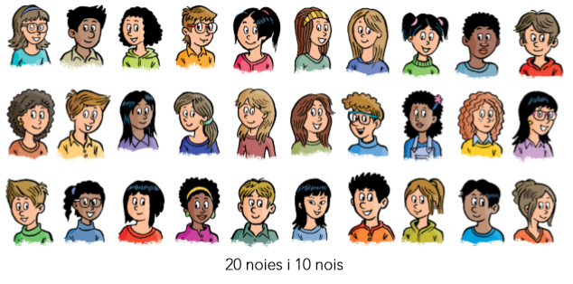

A la classe, respecte del total d’alumnes, els nois són…



2.- Els alumnes de sisè han votat per escollir el delegat o la delegada del curs. Els candidats eren la Mireia, en Martí i en Jordi. 12 dels alumnes de sisè han votat per la Mireia, 6 per en Jordi i 6 per en Martí. Quin gràfic correspon al resultat d’aquesta votació?
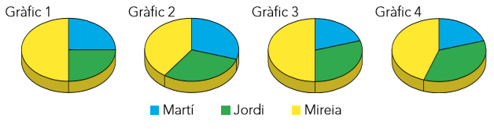

Resposta:…………………………….

3.- Com que en Jordi i en Martí han obtingut els mateixos vots, s’ha repetit la votació, però aquesta vegada cada alumne podia escollir dos candidats. Del resultat de la votació, que ha estat de 48 vots, la Mireia n’ha obtingut la meitat (1/2) , en Jordi un terç (1/3) i en Martí un sisè (1/6). Quina és l’afirmació correcta?

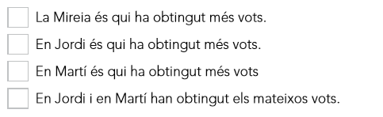

4.- Finalment, la Mireia i en Jordi han estat escollits delegats de la classe i avui s’han compromès a anar a comprar material per a l’escola. A la papereria hi ha una oferta: de cada 300 llapis que comprin, un 20 % els el regalen. Quants llapis els regalen si en compren 300?

5.- Escriu la fracció del total que representa cada color.
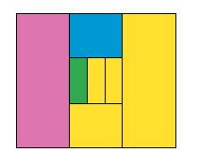
▪ El rectangle rosa representa.............. del total.

▪ El rectangle blau representa.............. del total.

▪ El rectangle verd representa.............. del total.

RECOMANACIÓ VI.COSSOS GEOMÈTRICS SOLUCIONARI
1.-
BASES | ARESTES | VÈRTEXS
2 | 18 | 12
1 | - | 1
1 | 8 | 5
2.- _ CAPSA, BRIC, CUB, PILA
_ Sí (2 bases)
_ Sí (1 base)
_ Sí, la taronja

3.- Una piràmide triangular

ÀREA: CATALÀ

EXPRESSIÓ ESCRITA: LA NOTÍCIA

NOM: ………………………

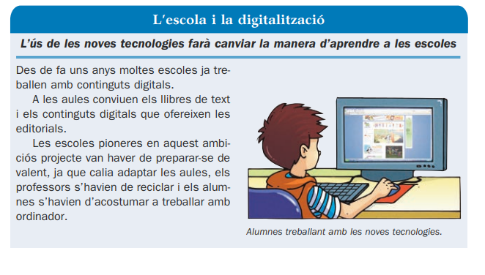
ACTIVITATS
Les notícies informen d’algun fet passat o futur, però, per entendre-les, cal que ens donin la informació completa.
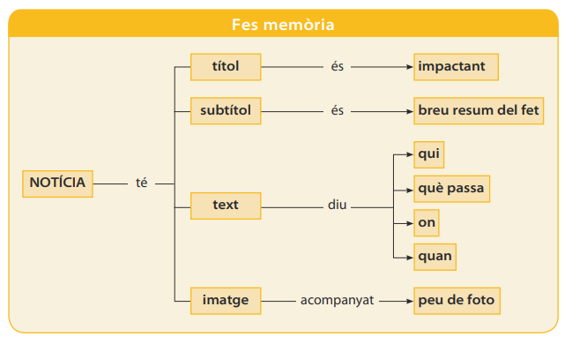

1.- Identifica i subratlla amb els colors indicats en la taula següent els elements de la notícia «L’escola i la digitalització»
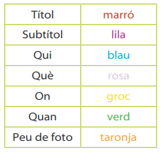

Respon les preguntes següents sobre la notícia:

- Qui són els protagonistes de la notícia?
.....................................................................................................................
- Què els passa?
.....................................................................................................................
- On passa?
.....................................................................................................................
- Quan passa?
.....................................................................................................................
- Hi ha un peu de foto?
.....................................................................................................................

. Ara, escriuràs una notícia.

El tema estarà relacionat amb la situació que estem vivint ara, la franja horària que ens permet sortir al carrer als xiquets i xiquetes, adults, iaios,... etc.
Abans de començar a escriure-la, omple aquesta graella, que t’ajudarà a planificar el teu text. No cal que redactis; només apunta dades concretes, allò que vols dir.


ENGLISH
WEATHER FORECAST – Predicció meteorològica
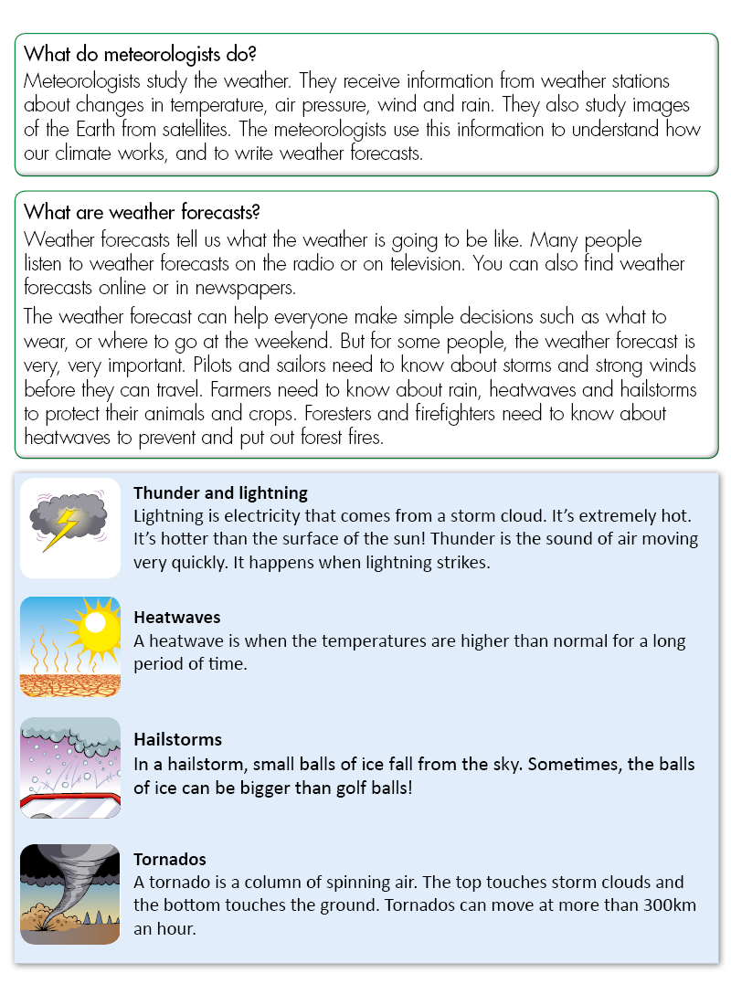
- Read these texts and complete the sentences:
Vocabulary: storms (tempesta) – heatwaves (onada de calor) – hailstorms (pedregada) – degrees (graus) – thunder (tro) – lightning (llamp)

- Meteorologists study the ________________. They look at images of the _______________ from _______________.
- Meteorologists use the information they receive to write ____________________.
- You ca read a weather forecast in ________________ or _______________.
- _______________, __________________ and _________________ need to know about heatwaves.
- _______________ and _______________ need to know about tornados and thunderstorms.
- __________________ need to know about hailstorms.

- Listen to the weather forecast and complete the sentences: https://learnenglishteens.britishcouncil.org/skills/listening/elementary-a2-listening/weather-forecast
1. Welcome to the weather forecast. Now, let’s see what the _______________ is like today.
2. In the north of the country it’s very _______________ and cold. There is a chance of some _______________, too.
3. The temperature is around 10 _______________ centigrade.
4. In the east it’s rainy all day today, I’m afraid. There may be a thunderstorm in the afternoon. The _______________ is a bit higher, at around 13 degrees.
5. In the west and middle of the country the weather is dry _______________ cloudy.
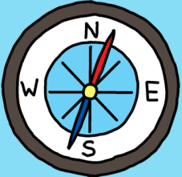
6. The _______________ of the country has the _______________ weather today. It’s cloudy most of the time but sunny this afternoon.
3. Now listen again and complete the temperature (write numbers):
a. In the north the temperature is around ______ degrees.
b. In the east the temperature is around ______ degrees.
c. In the west and middle of the country the temperature is around _____ degrees.
d. In the south the temperature is around _____ degrees.
4. You can write a weather forecast for a day in Ulldecona, in Montsià area, in Catalonia or a place you like. You can search information on TV, on the radio, on the internet (https://www.meteo.cat/prediccio/general)

Recomanacions EF Setmana 11-15 Maig.

Des de l'àrea d’Educació Física us proposem el següent:

INTRODUCCIÓ:

Sou uns herois i unes heroïnes!
Amb l’activitat física reforcem el nostre sistema immunitari i d’aquesta manera ajudem a combatre aquest virus.
Àngela i Gerlin s’han transformat en els seus superherois preferits i ens mostren les activitats que fan per lluitar junts contra el coronavirus.
https://youtu.be/Zd70ZX0gHMs

ACTIVITAT:

Inventat el teu heroi o la teua heroïna, o agafa un que ja existeix, disfressa't i fes unes activitats per realitzar-les cada dia.

- Cicle superior pensa 8 exercicis per fer cadascun durant 30 segons.

Entre activitat i activitat descansa 10 segons.
Per fer un bon treball físic hauries de repetir la sèrie d’exercicis 3 vegades.
Us mostrem uns exemples de superherois o personatges que segur coneixeu:




https://youtu.be/QL2C0X3Gx1U https://youtu.be/MnpxQr3KXNw https://youtu.be/TBGOZlZ2-DY

